佛山市市政基础设施工程智能建造水平评价指引

**（征求意见稿）**

一、编制说明

1.指引参照住房和城乡建设部科技与产业化发展中心正在编制的《智能建造项目层面评价指标体系》及广东省住房和城乡建设厅正在编制的《广东省房屋市政工程项目智能建造水平评估指引》进行编制。

2.评价指引分为控制项、评价项和加分项。控制项为开展智能建造项目评选的基本要求;评价项为项目智能建造具体水平的打分项，根据评价结果进行区分;加分项为对积极应用绿色建材、装配化装修及智能化创新应用的项目进行加分。

3.评价指引体系框架如下:

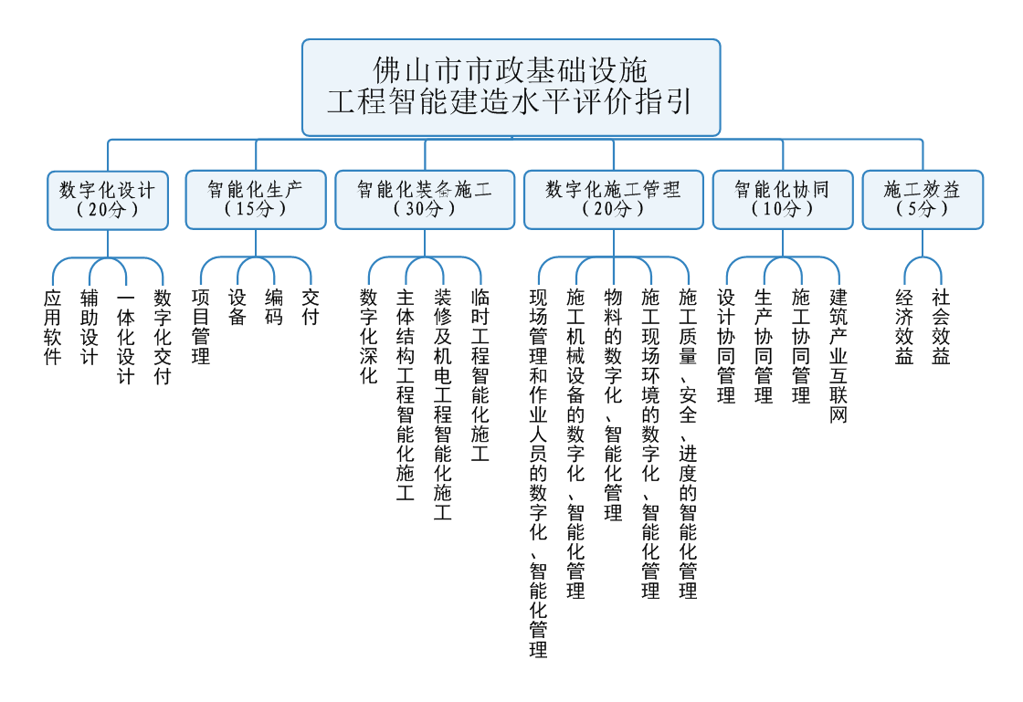

二、控制项：

1.单位工程项目投资不小于5000万元，应属市级或以上重点项目；

2.在土建、机电、装修、临时工程阶段，在2个以上阶段采用智能化装备施工，且各阶段应用智能装备工序有2个以上;

3.在设计、生产、建造环节应用智能化技术、软件。

三、评价项：

| 一级指标 | 二级指标 | 指标解释 | 评分值 |
| --- | --- | --- | --- |
| **数字化设计**  **（20分）** | 应用软件  （3分） | 采用国产自主可控的BIM设计软件 | 1 |
| 使用软件进行建模或可视化查询，及数据处理、分析和预测。 | 1 |
| 设计过程中采用参数化设计、智能设计效率提升工具和插件。 | 1 |
| 辅助设计  （3分） | 基于BIM模型完成专业间综合分析、管线优化、净距分析、智能化装配式拆分深化等工作，形成相关报告。 | 1 |
| 设计阶段BIM模型可辅助概算、预算清单量的提取，实现设计算量一体化应用。 | 1 |
| 设计阶段通过BIM模型，进行可视化漫游或VR沉浸式查看。采用AI 技术辅助设计。 | 1 |
| 一体化设计（10分） | (1)桥梁、隧道、管廊、轨道交通和道路工程等主要专业实现一体化协同设计，并可用于指导后续生产施工，得1.5分。  (2)建筑、结构、机电、装修实现一体化集成设计提供多专业综合图，指导后续生产施工，得1.5分 | 3 |
| 采用全专业BIM设计出图，实现全过程三维数字化设计。  (1)初步设计阶段模型精度达到LOD200以上，得2分；  (2)施工图设计阶段/二次深化设计阶段且模型精度达到LOD300以上，得2分。 | 3 |
| **数字化提效及校审:**  (1)设计过程采用参数化设计、智能设计提效工具或插件，得1分;  (2)基于BIM模型进行建筑性能分析、专业交圈管线优化等工作，输出报告，得1分。 | 2 |
| **自动图审:**  采用AI自动化审查平台或插件，对设计成果进行设计规范、国家地方标准、企业标准等方面智能内部校审，且可提供过程资料予以作证。 | 2 |
| 数字化交付（4分） | 建立完整的施工BIM应用管理文件,管理过程线上化留痕，形成数据资产，支持数字化竣工验收及存档。 | 2 |
| 数字化交付平台具备智能搜索功能，能通过关键字业务标签、基础编码等对软件平台中所有的业务数据、用户、资料、图纸、模型、图像进行关联检索实现设计、施工、运维数字化传递以及模型的相容转换。 | 2 |
| **智能化生产（15分）** | 项目管理  （4分） | 项目应采购智能生产企业提供的部品部件及材料。  (符合智能生产企业应包括下述能力:智能生产企业应采用智能质检设备对部品部件自动测量，通过与生产 BIM 模型比对，自动生成质检结果;采用物流管理系统，支持部品部件的仓储和运输管理;采用智能堆场装备，自动码垛机或自动吊板码垛设备或构件专用自装卸运输车) | 4 |
| 设备（4分） | 设备系统:构件智造工厂生产设备使用智能化系统进行自动或半自动控制:混凝土搅拌加工设备系统、轨道运输上料系统、自动布料振捣系统、自动拉毛设备、自动养护系统。 | 4 |
| 编码（4分） | 建立部品部件的分类编码体系，基于条形码、二维码、RFID 等标识技术，对部品部件进行编码，编码信息可流通、可共享、可附加； | 2 |
| 生产执行系统:工厂进行生产全过程管控，从原材料-半成品-成品构件，生产痕迹全过程可追溯，生产计划、生产信息及生产报表可自动生成。 | 2 |
| 交付（3分） | BIM 模型满足生产、施工精度要求，原则上不低于LOD400；  如后续现场施工模拟、安装施工、运维环节仅需LOD300，且通过数字化平台同时配合完善BIM模型构件属性信息，可交付LOD300模型。 | 3 |
| **智能化装备施工（30分）** | 数字化深化（9分） | 建立地下构筑物模型，并与设计结构模型进行空间分析，制定迁改方案应用倾斜摄影技术建立施工区域内实景模型，完成施工区域施工设施初步规划设计、实际征拆量统计和迁改方案的确定。 | 2 |
| 完成施工临建设计，包括:便道、项目驻地、构件预制场、钢筋加工场、材料堆场、搅拌站、施工围挡等内容中的3项，且模型可指导施工。 | 2 |
| 建立施工措施模型，并完成工艺工序模拟分析，辅助施工方案编制。 | 2 |
| 基于设计模型进行土建、装修及机电施工深化。 | 3 |
| 主体结构工程智能化施工（9分） | 采用可视化、参数化的桩基机械设备两项以上，并对成桩设备安全性、桩架垂直度、泥浆性能、污染物(如废弃泥浆)排放监测等。 | 2 |
| 对基坑、边坡的自适应力、变形和控制力、混凝土温度、地下水位等进行自动化监测。 | 2 |
| 灌注桩钢筋笼、地下连续墙钢筋实现现场智能化加工，水泥搅拌桩、注浆地基处理等实现施工自动控制和记录。 | 2 |
| 基于BIM进行钢结构构件、预制混凝土构件等预制构件的智能加工。 | 2 |
| 采用2项以上智能化装备与建筑机器人辅助施工。 | 1 |
| 装修及机电工程智能化施工（9分） | 运用三维激光扫描技术对土建扫描建模 | 2 |
| 应用 BIM 技术进行模块化设计、综合管线深化设计、碰撞检查、预留预埋。 | 2 |
| 对机电安装方案进行可视化模拟，并进行智慧调试。 | 2 |
| 采用2项以上智能化装备与建筑机器人辅助施工。 | 3 |
| 临时工程智能化施工  （3分） | 工程项目施工中的土方工程、脚手架工程、模板工程、大型设备及构件安装、垂直运输等施工工艺应用数字化技术进行施工推演。 | 1.5 |
| 将智能监测和现场安全文明施工设施进行联动，对现场临时工程进行智能化改造，比如样板区智能讲解，安全体验区智能提示，防尘降尘自动喷淋等。 | 1.5 |
| **数字化施工管理（20分）** | 现场管理和作业人员的数字化、智能化管理（4.5分） | 安全生产对关键岗位人员到岗履职情况和安全作业情况实施数字化、智能化管理，采用监控摄像机及 AI技术对危险区域人员入侵、安全装备穿戴、危险及事故动作进行识别和记录。 | 2 |
| **项目管理:**  利用智能化管理平台及移动端软件，应用电子工单系统，建设方、施工单位、监理单位各方在任务下发、执行、质检、工作量统计等环节信息共享，自动记录工种、工作量及工作时间。 | 1.5 |
| **人员管理:**  (1)开展对总包单位管理人员的智能化管理，为后续企业对项目的管理提供数据，得0.5分;  (2)对特殊工种技术人员的岗位证书、入场、离场从事、接触职业病健康危害因素人员的健康档案实行信息化管理，得0.5分。 | 1 |
| 施工机械设备的数字化、智能化管理（4分） | **设备数字化:**   1. 施工机械设备采用二维码等身份识别信息进行标识，针对走行式的机械设备，能够定位或识别走行轨迹，并进行记录，得1分。   (2)现场实时数据可通过软件平台自动化推送至机械设备，得1分。 | 2 |
| **设备智能化管理:**  (1)设备选型、安拆过程可远程监控，设备安全运行可智能化监测、预警，得1分;  (2)现场存在多台同种设备时，建立设备群控管理功能，统筹各台设备具体运行时间及工作量，实现高效利用，得1分。 | 2 |
| 物料的数字化、智能化管理（3分） | **物料信息数字化:**  (1)采用 RFID、二维码等唯一标识技术和管理软件对部品部件类物料实现数字化管理，实现施工现场置物料存平面布放可视化，得1分;  (2)施工单位与各专业分包单位的施工进度协同施工进度与生产订单协同管理，施工材料全过程信息协同，得 1分；  (3)施工总包工程量自动统计，总分包之间合约及支付的协同管理，得0.5分；  (4)通过数字化平台及业务数据模板,将BIM 模型、各项计划与关键文档、基础数据进行关联，通过知识图谱技术实现标准化的资料档案管理和数字化协同，得 0.5 分。 | 3 |
| 施工现场环境的数字化、智能化管理（3.5分） | **环境智能化:**  (1)使用智能感知设备对现场风、温湿度、PM 值、雨量、噪声等进行智能化监测，得1分;  (2)现场扬尘、噪声值超标、温度、风速超过规定值进行自动报警，得1分;  (3)自动喷淋设备具备与扬尘监测系统联动控制的功能，实现自主降尘和定时控制，且建筑工地四周围挡的喷淋喷头间距不大于 3.5m，得1分;  (4)环境监测管理子系统具备终端APP，通过终端设备实时采集、传输、显示、存储、统计分析、提示或报警功能，得0.5分。 | 3.5 |
| 施工质量、安全、进度的智能化管理  （5分） | **质量管控:**  (1)对施工方案、技术交底、过程质量控制、质量验收与评价进行智能化管理，实现对技术质量参数的智能化监控，得1分:  (2)质量验收信息附加或关联到 BIM 模型中，得0.5 分;  (3)可提供移动端和PC端的项目隐患检查功能，具备隐患发起、整改、复查的闭合管理功能，得0.5分。 | 2 |
| **安全管控:**  (1)对专项施工方案、安全交底、安全巡检、安全监控(测)、安全资料等进行智能化管理，安装智能安防及报警信息系统，实现现场安全智能化管控，得 0.5 分;  (2)工地现场应用全景视频监控系统，采集施工过程照片、视频上传至协同管理平台，应用A等技术自动发现安全隐患，并自动报警，并具备远程实时查看、回放、视频摘要、视频轮巡等功能，得0.5分;  (3)隐蔽工程全程留存影像资料，得0.5分；  (4)工地现场采用移动端软件实施现场风险管控和隐患排查，并自动推送至智慧工地平台，得0.5分。 | 2 |
| **进度管控:**  工期任务与 BIM 模型关联，各工序以及关键节点实际开始时间与计划时间自动对比，并进行系统提示。 | 1 |
| **智能化协同（10分）** | 设计协同管理(2分) | (1)设计图纸可以实现全参与方在线协同管理，在线审图，可实现基于BIM的设计变更协同管理和方案优化，得1分；  (2)制定设计交付标准，并按计划交付:交付全专业 BIM 模型及电子版图纸，得1分。 | 2 |
| 生产协同管理(1分) | 可实现多方联动的生产计划协同、物流追踪、质量追溯和交付标准协同。 | 1 |
| 施工协同管理  (3分) | (1)施工单位与各专业分包单位的施工进度协同施工进度与生产订单协同管理，施工材料全过程信息协同，得 2 分；  (2)施工总包工程量自动统计，总分包之间合约及支付的协同管理，得1分。 | 3 |
| 建筑产业互联网  (4分) | (1)项目全过程关键文档管理使用线上化平台，权限管理适配不同业务角色，版木变更、文件收发可追溯，得1分。  (2)基于业务数据结构化，通过电子表单和数字化平台实现设计、生产、施工各环节间的信息、数据的协同，得 1分。  (3)建造阶段应用项目数字化管理平台，参建各方通过统一平台共享各阶段项目基础数据,包括以BIM技术为主集成的静态数据、项目施工动态数据，结合项目特点形成2~3个典型的数字化管理闭环应用，得1分。  (4)设计、生产、施工各阶段BIM模型及基础数据、业务数据的生产、采集、交互、交付形成项目级的统一标准及可执行方案，得1分。 | 4 |
| **施工效益**  **（5分）** | 经济效益  （2分） | 通过智能化管理，优化施工工序，提高施工效率，缩短项目施工工期，提升建造效率。各分部工程工期缩短幅度达10%(其中2个分部工程分别达标即可)，得0.5分。 | 0.5 |
| **减少人员投入:**  采用智能施工和智能化人员管理，提高人工效率，减少人员投入，分部工程总用工量较定额减少幅度达10%(其中2个分部工程分别达标即可)，得0.5分。 | 0.5 |
| **提高设备运行效率:**  采用智能施工和智能化设备管理，提高设备运行效率，降低设备运行台班，分部工程重点耗能设备较定额台班综合减少幅度达10%(其中2个分部工程分别达标即可)，得0.5分。 | 0.5 |
| **降低材料损耗:**  采用智能施工和智能化物料管理，提高材料利用率，降低仓储和施工损耗，分部工程主要材料较定额损耗降低幅度达30%(其中2个分部工程分别达标即可)，得 0.5 分。 | 0.5 |
| 社会效益  （3分） | **先进技术应用:**  项目应用获评/入围科技进步奖、科技成果认定和智能建造目录的智能建造技术，按照应用项目数加分总分3分，并按下列规则分别评分并累计  (1)获国家科技进步奖，加1.5分;  (2)科技成果鉴定达到国际领先水平、获得省科技进步奖的智能化技术/产品，每获一项，加1分；经科技成果鉴定达到国际先进水平、入选省级技术目录，每获一项加0.5分；  (3)入选市级技术目录，加0.5分。 | 3 |

四、加分项：

1.项目选用绿色建材符合市政基础设施工程绿色建材应用相关要求的，+3至5分（具体细则另行制定）。

2.项目采用装配化装修符合《佛山市装配化装修评价指引》的要求，评分50分以上的，+5分。

名词解释

（1）建筑机器人:此技术主要应用于施工环节。基于机器人、物联网、互联网、人工智能等技术，通过集成控制系统、感知系统、驱动系统和机械系统等，结合工程施工工艺，以“危繁脏重”的施工作业为重点，实现机器代人。建筑机器人具备数据采集、人机协调、自然交互、自主学习等功能。

（2）智能化装备:该技术是传统机械设备与计算机技术、数据处理技术、控制技术、传感器技术、网络通信技术、电力电子技术等技术的融合应用，具有感知、分析、推理、决策和控制功能。该技术能够为施工现场提供良好的作业条件与环境，具有易操作、节人力、高效率等特征，包括智能塔吊、智能施工电梯、智能施工升降机、无人推土机、智能盾构机、智能运输车、智能碾压设备、智能骨料粒径监测设备等。

（3）建筑产业互联网:主要指项目全过程关键文档管理使用线上化平台，通过电子表单和数字化平台实现设计、生产、施工各环节间的信息、数据的协同。建造阶段应用项目数字化管理平台，参建名方通过统一平台共享各阶段项目基础数据。